Лабораторная работа № 1. Часть 1. «Диалог двух LLM-агентов с разными системными промптами» (выполнение в веб-интерфейсе)

Цель: убедиться, что одна и та же модель с разными системными инструкциями ведёт себя совершенно по-разному, и организовать диалог двух агентов, где реплика одного становится входом для другого.
Инструменты: браузер, Яндекс-аккаунт, aistudio.yandex.ru. В первой части ЛР Код не требуется.

Перед выполнением работы необходимо ознакомиться с файлом “ИИ-агенты база.docx”, а также с инструкцией по работе с агентами в Yandex AI Studio: https://aistudio.yandex.ru/ru/docs/ai-studio/concepts/agents/

Ход работы
Шаг 1. Создайте агента «Оптимист»
Откройте AI Studio → раздел «Агенты» → «Создать текстового агента».
Имя: Оптимист.
Системная инструкция (скопируйте):
«Ты – Оптимист. В любой ситуации находи плюсы, поддерживай новые идеи, говори энергично и доброжелательно. Отвечай кратко: 2–3 предложения.»
Модель: YandexGPT (доступная по умолчанию). Сохраните.
Шаг 2. Создайте агента «Скептик»
Аналогично, системная инструкция:
«Ты – Скептик. Анализируй риски и трудности, задавай уточняющие вопросы, требуй аргументов. Отвечай кратко: 2–3 предложения.»
Шаг 3. Проведите диалог (2–3 раунда)
Агенту «Оптимист»: «Тема дискуссии: “Внедрение ИИ-агентов в учебный процесс университета”. Выскажи своё мнение первым.»
Ответ Оптимиста скопируйте Скептику: «Оптимист говорит: “…” – выскажи своё мнение.»
Ответ Скептика верните Оптимисту. Повторите 2–3 раунда.

Шаблон сообщения-эстафеты:
Идёт дискуссия между вами и другим агентом. Полная стенограмма:
Оптимист: «…»
Скептик: «…»
Оптимист: «…»
Последняя реплика Скептика: «…».
Ответь кратко, 2–3 предложения, по сути последней реплики.

Шаг 4. Эксперимент «сила системного промпта»
Обоим агентам задайте один и тот же вопрос (например: «Что такое нейросеть?»). Зафиксируйте, что ответы принципиально разные при одной и той же модели. Измените температуру и другие параметры модели.
Шаг 5. Эксперимент «память диалога»
Спросите Скептика: «Напомни самую первую реплику Оптимиста» – агент помнит контекст сессии. Затем начните новый диалог и задайте тот же вопрос – агент «забыл» прошлую беседу. Зафиксируйте разницу.
Шаг 6. Индивидуальное задание
Создайте свою пару агентов (варианты: рекрутёр/кандидат, продавец/покупатель, тьютор/студент, архитектор/инженер по безопасности) и проведите диалог на профильную тему, используя хотя бы одну переменную. Поэкспериментируйте с разными моделями.
Содержание отчёта
Цель работы.
Скриншоты конфигураций обоих агентов (видны системные промпты).
Стенограмма диалога (2–3 раунда).
Сравнение ответов на один вопрос от двух ролей (пункт 4).
Результаты эксперимента с памятью (пункт 5).
Скриншот индивидуальной пары агентов + её диалог.
Выводы: как системный промпт влияет на поведение модели.
Контрольные вопросы к защите
- Что такое системный промпт и чем он отличается от сообщения пользователя?
- Почему агенты «помнят» диалог внутри сессии и «забывают» его в новой?
- Как изменение системного промпта и параметров влияют на результаты работы агента? Приведите примеры.

Лабораторная работа № 1. Часть 2. Диалог агентов в коде: класс Agent, Responses API и память диалога

1. Цель лабораторной работы:
- создать класс Agent — обёртку над Responses API с поддержкой контекста через previous_response_id;
- зафиксировать силу системных промптов — одна и та же модель с разными инструкциями ведёт себя по-разному;
- организовать диалог двух агентов, в котором реплика одного становится входом для другого.
2. Из чего складывается ИИ-агент: анатомия решения
Согласно архитектуре агента (модель, инструкции, память), любое агентное решение в нашем курсе состоит из четырёх частей. В лабораторной работе №1 они распределены по коду ноутбука следующим образом:
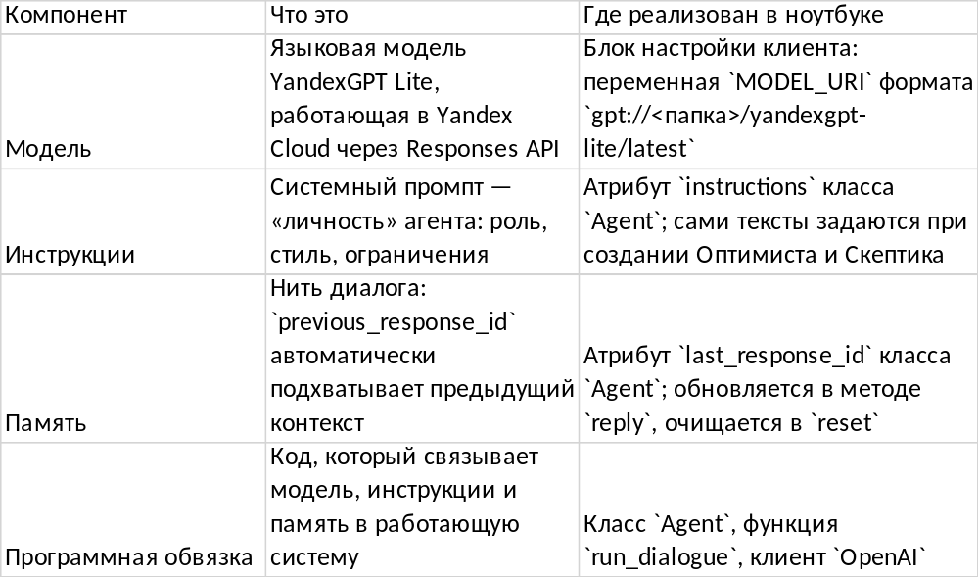

Ключевая идея: сама по себе модель не является агентом. Агентом её делает обвязка: инструкции определяют поведение, память обеспечивает связность диалога, а программный код организует взаимодействие.

3. Маркировка блоков ноутбука
Все ячейки ноутбука, с которым Вы будете рабаотать разделены на два типа:
🔒 «НЕ МЕНЯТЬ» — инфраструктурный код (клиент, класс, функция диалога, сохранение результатов). Его нужно только выполнять (Shift+Enter). Изменение этих блоков без понимания приведёт к ошибкам.
✏️ «ПРАВИТЬ» — творческая часть: тексты системных промптов, тема дискуссии, роли, индивидуальная пара агентов. Здесь студент выполняет индивидуальное задание.
4. Логика построения кода: от установки библиотек до результата
Ноутбук построен по принципу снизу вверх: каждый следующий блок опирается на предыдущие. Общая цепочка:
библиотеки → секреты (.env) → клиент → класс Agent → экземпляры агентов
→ функция диалога → запуск → эксперименты → сохранение результатов
Блок 1. Установка библиотек (🔒)
Устанавливаются два пакета: openai (клиент для OpenAI-совместимых API — через него мы обращаемся к Yandex Cloud) и python-dotenv (загрузка ключей из файла .env). Блок выполняется один раз.
Блок 2. Создание файла .env (🔒)
Создаётся файл для хранения секретов — идентификатора папки и API-ключа. Правило безопасности: ключ не должен находиться в коде. Файл .env нужно открыть в проводнике Jupyter и заполнить реальными значениями.
Блок 3. Настройка клиента (🔒)
Центральный блок подключения. Последовательность действий:
- импорт библиотек (os, load_dotenv, OpenAI);
- загрузка ключей из .env (load_dotenv(override=True));
- защитная проверка assert — программа остановится с понятной подсказкой, если ключи не заполнены;
- создание клиента OpenAI с адресом https://ai.api.cloud.yandex.net/v1 — адрес взят из рабочего примера кода интерфейса AI Studio (кнопка «Код»);
- формирование MODEL_URI — идентификатора модели в формате Яндекса;
- проверочный запрос к модели — подтверждение, что подключение работает.
Блок 4. Класс Agent (🔒)
Ядро лабораторной — обёртка над Responses API:
- конструктор __init__ сохраняет имя, системный промпт и пустую память (last_response_id = None);
- метод reply отправляет сообщение модели с параметрами instructions (личность) и previous_response_id (память), после чего обновляет нить диалога и возвращает текст ответа;
- метод reset очищает память — разговор начинается с чистого листа.
Блок 5. Создание двух агентов (✏️)
Создаются два экземпляра класса: «Оптимист» и «Скептик». Модель используется одна и та же — различаются только системные промпты. Это основа эксперимента о силе инструкций.
Блок 6. Функция диалога run_dialogue (🔒)
Механика взаимодействия: стартовое сообщение получает агент A; его реплика передаётся агенту B как вход; ответ B возвращается агенту A — и так заданное число раундов. Каждая реплика сохраняется в стенограмму transcript (список кортежей «имя, реплика») и выводится на экран.
Блок 7. Запуск дискуссии (✏️)
Задаются тема (TOPIC) и число раундов (ROUNDS), вызывается run_dialogue. Результат — диалог двух агентов на экране.
Блок 8. Эксперимент с памятью (🔒)
Демонстрация механизма previous_response_id: сначала Скептика спрашивают о первой реплике собеседника (агент помнит контекст), затем вызывается reset() и тот же вопрос задаётся снова (агент «забыл» диалог). Результат фиксируется в отчёте.
Блок 9. Эксперимент «сила системного промпта» (✏️)
Одна и та же модель отвечает на один вопрос в трёх ролях (журналист, маркетолог, юрист). Сравнение ответов доказывает: поведение модели определяется системным промптом.
Блок 10. Индивидуальное задание (✏️)
Студент создаёт собственную пару агентов и проводит диалог. Требования: оригинальная пара (не копия примера), не менее 3 раундов, осмысленные системные промпты.
Блок 11. Сохранение результатов (🔒)
Обе стенограммы объединяются и сохраняются в файл transcript.json — материал для отчёта.
5. Схема потока данных
Тема дискуссии (TOPIC)
│
▼
Стартовое сообщение ──► Агент A: модель + промпт A + память A
│ │
│ реплика A
│ ▼
◄── ответ B◄── Агент B: модель + промпт B + память B
│
(цикл повторяется ROUNDS раз)
▼
Стенограмма transcript ──► transcript.json (отчёт)

Обратите внимание: память каждого агента хранится внутри его объекта (last_response_id), а функция диалога передаёт между агентами только последнюю реплику. Благодаря previous_response_id агенты помнят весь разговор, хотя «по почте» получают лишь последнее сообщение.
6. Следующий шаг: запрос API-ключа и отладка ноутбука
В веб-интерфейсе AI Studio создайте персональный API-ключ через кнопку: и скопируйте его (далее его необходимо будет вставить в файл .env согласно инструкции ноутбука). Не распространяйте и не публикуйте нигде свой API-ключ!!! За сохранность своего ключа отвечаете лично!
Далее переходим к выполнению и отладке ноутбука LR1_Agent.ipynb. Базовые правила:
- Ячейки выполняются строго сверху вниз (Shift+Enter). Если возникает ошибка вида NameError: name 'client' is not defined — значит, пропущена одна из предыдущих ячеек; вернитесь и выполните её.
- После редактирования файла .env обязательно перезапустите ядро (Kernel → Restart) и выполните ячейки заново.
- При любой ошибке читайте последнюю строку сообщения — в ней указан тип ошибки и причина.
Краткий справочник типовых ошибок:
Ошибка | Причина | Действие
401 / 403 | неверный ключ или нет роли ai.editor у сервисного аккаунта | проверить .env и права аккаунта в консоли
404 | адрес эндпоинта не соответствует вашему облаку | взять актуальный пример кода из интерфейса AI Studio (кнопка «Код»), как сделано в блоке 3
429 | слишком частые запросы, исчерпана квота | уменьшить ROUNDS до 2, повторить позже
«ВСТАВЬТЕ_ID_ПАПКИ» в сообщении | .env не заполнен | заполнить файл и перезапустить ядро
IndentationError | сбиты отступы при редактировании кода | восстановить выравнивание (4 пробела на уровень)

7. Контрольные вопросы
- Из каких компонентов состоит агент в вашей работе и где каждый из них находится в коде ноутбука?
- В чём заключается роль системного промпта в агенте?
- Почему Оптимист и Скептик — это одна и та же модель, но ведут они себя по-разному?
- Какая строка в классе `Agent» отвечает за «личность» агента и почему?
5. Для чего используется previous_response_id?
- Что произойдёт, если удалить строку previous_response_id=... из метода reply? Как изменится поведение агентов в диалоге?
- Что делает метод reset() и как именно он «стирает» память?
- Чем механизм previous_response_id отличается от ручной передачи буфера сообщений? Когда какой подход уместнее?
9. Почему для подключения к Yandex Cloud используется библиотека openai?
10. Что такое base_url? Какая ошибка возникнет при неверном адресе и почему?
- Расшифруйте формат MODEL_URI: gpt://<папка>/<модель>/<версия>. Что произойдёт при ошибке в идентификаторе папки?
- Какие параметры вызова модели вы знаете и на что они влияют?
- В чём разница между Responses API и Chat Completions API?
- Зачем в блоке настройки клиента выполняется проверочный запрос и почему его лучше делать до объявления класса Agent?
15. Почему нельзя вписывать API-ключ прямо в код?
16. Как устроен механизм хранения ключей в лабораторной: файл .env, load_dotenv(), os.getenv()? Объясните цепочку.
- Что проверяет assert в блоке настройки клиента и какие три ошибки он ловит?
- Что означает флаг override=True в load_dotenv(override=True)? Что случится без него, если переменная уже была в окружении?
19. Зачем в методах класса нужен параметр self? Что будет, если его забыть?
20. Зачем после редактирования .env нужно перезапускать ядро (Kernel → Restart)? Что произойдёт, если этого не сделать?
21. Как бы вы организовали диалог трёх агентов, не переписывая функцию run_dialogue заново? Какой паттерн координации это напоминает?
22. Ваш Скептик после reset() всё равно «что-то помнит» о теме. Объясните, откуда у модели знания, не связанные с контекстом диалога.
8. Примеры практических заданий:
- Измените код так, чтобы диалог шёл на английском, не меняя класс Agent.
- Измените код так, чтобы можно было задавать температуру.
- Измените код так, чтобы можно было задавать max_output_tokens.
- Измените используемую модель на любую из доступных.
- Добавьте четвёртую роль в эксперимент (например, «Инженер»)
- Студент перепутал агентов: run_dialogue(skeptic, optimist, TOPIC). Что изменится?
- Сохраните только индивидуальную стенограмму в отдельный файл my_dialogue.json

